18.02.2022 1ТМ 3я пара ОДБ. 07. Физическая культура

Преподаватель Долгополый В.В.

Тема занятия **Баскетбол. Техника игры.** Перемещения. Ловля мяча двумя и одной рукой. Передачи мяча на месте и в движении в парах, в тройках. Броски с точек, после ведения и двух шагов, штрафные броски..

1.Образовательная цель: Научить технике передач мяча в баскетболе.

2.Развивающая цель : повышение уровня развития силовой выносливости посредством метода динамических усилий и игрового метода

3. Воспитательная: Способствовать развитию чувства товарищества, дружеского участия, ответственности, дисциплинированности, взаимопонимание между студентами и преподавателем.

Техника игры в баскетбол включает в себя подачи (передача мяча, прием передачи), ведение мяча, броски в корзину, технику владения телом и обманные движения. Правильное применение техники в баскетболе во многом зависит от соблюдения правил игры. Небольшая площадка для игры, правило фола, правила передвижения по площадке – все это обуславливает постоянную и быструю смену направления, движения и затраты сил, высокий темп игры.

Мяч держат свободно расставленными пальцами. При передаче и ведении мяча, броске в корзину руки согнуты в локтях.

Важно правильно держать мяч руками. Бросковая рука должна располагаться, так, чтобы пальцы были перпендикулярны линиям шва мяча, а другая рука должна придерживать мяч и корректировать его. Пальцы бросковой руки должны быть расставлены широко.

Виды передвижений

К перемещениям на площадке относятся:

- ходьба

- бег

- прыжки

- остановки.

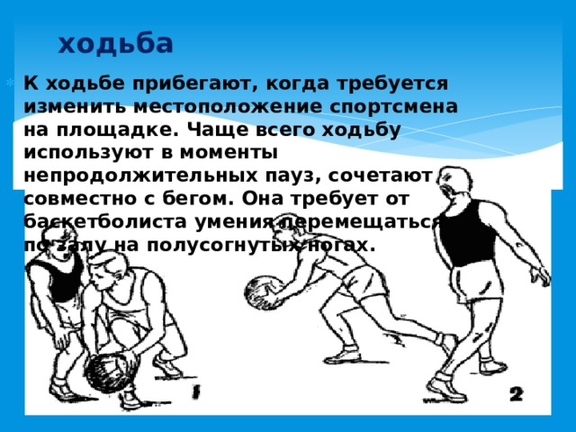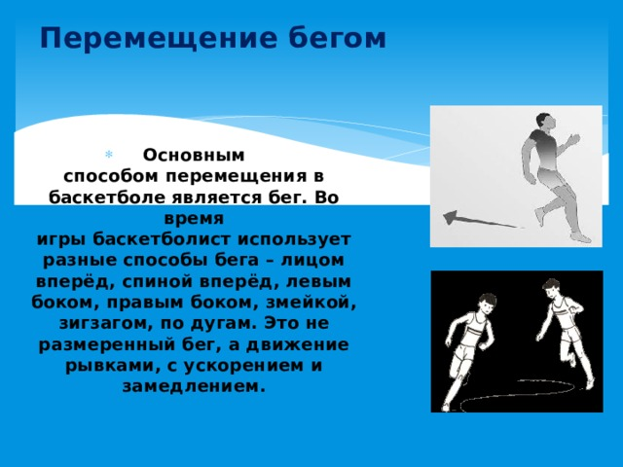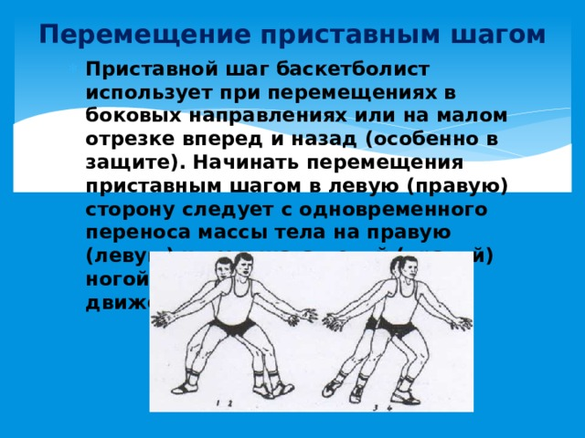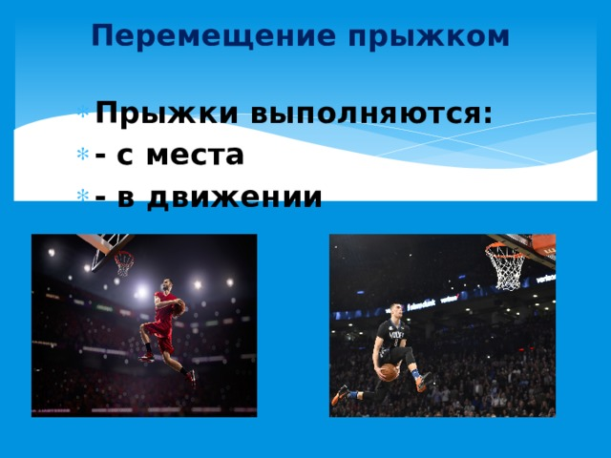

**Ловля мяча одной рукой**

Эта ловля менее надежна, чем двумя, поэтому одной рукой ловят, главным образом, в тех случаях, когда иначе поймать невозможно. В большинстве случаев одной рукой приходится ловить мяч, летящий далеко в стороне от игрока или за линией площадки.

Существует три приема ловли одной рукой: с поддержкой мяча, с прижиманием мяча и без прижимания.

Ловля с поддержкой проще других потому, что сразу же после касания мяча одной рукой другая рука подхватывает мяч. Как только мяч касается пальцев левой руки, она начинает приближаться к туловищу, а правая рука следует к ней на сближение, чтобы поддержать мяч . Когда мяч приближается к туловищу, он подхватывается правой рукой. Тяжесть тела находится на левой ноге, и игрок оказывается в удобном положении для передачи снизу, от груди и других действий

**Ловля мяча двумя руками**

Основной и самый надежный прием ловли мяча — ловля двумя руками.  
Если мяч летит на высоте груди, то его нужно встречать вытянутыми вперед руками. Ладони рук с ненапряженными, свободно расставленными, полусогнутыми пальцами образуют воронку (большие пальцы вверх, внутрь) шириной немного больше мяча. Мячу, встреченному на расстоянии длины рук от груди и попавшему в воронку, с момента соприкосновения с пальцами уступающим движением руки начинает оказываться все усиливающееся сопротивление до полной остановки

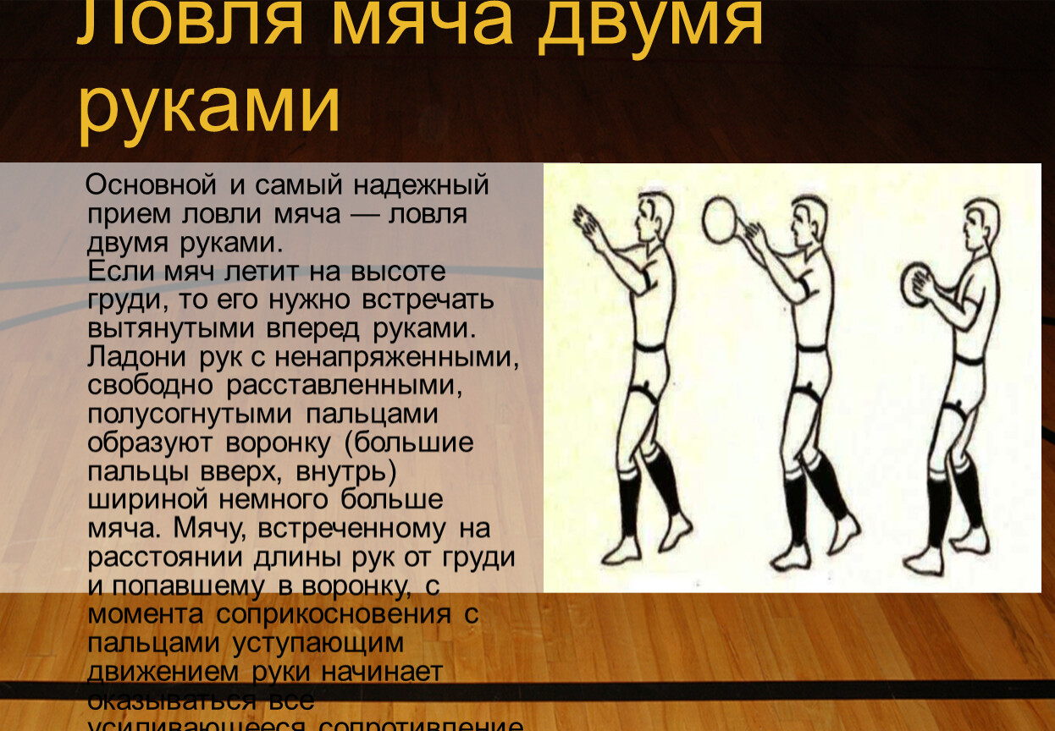

**Передача мяча**

Если нет полной гарантии, что мяч дойдет до партнера, передачу ДЕЛАТЬ НЕ СЛЕДУЕТ.  
Точность передач возможна только при условии, если передающий:          
1. Оценить правильно обстановку на площадке (расположение партнеров и противника).  
2. Определить расстояние, на которое нужно передать мяч.  
3.Выберете способ передачи соответственно обстановке, который может обеспечить успех передачи.  
4.  Правильно выполнить выбранную передачу.

**Передача одной рукой**

Передача одной рукой применяется давно. Эта передача во всех ее разновидностях — от плеча, снизу, сбоку и т. п. употребляется в основном для длинных передач. Она обеспечивает большую скорость полета мяча. Передача одной рукой от плеча является самой распространенной. При ее выполнении баскетболист ставит полусогнутые ноги на ширину плеч (тяжесть тела распределяется на две ноги), кисть руки с мячом находится на высоте плеча. Резким рывком разгибая руку в направлении передачи, игрок выпускает мяч.

**Передача двумя руками**

Самой распространенной и надежной передачей мяча, обеспечивающей большую точность и быстроту, является передача двумя руками от груди.  
Эта передача может одинаково хорошо осуществляться о землю, в прыжке, от груди, из-за головы, с места и в движении.  
Передача двумя руками от груди выполняется кистями, так называемая «кистевая» передача, или сочетанием работы кистей с выпрямлением рук.   
При передаче мяча кистями сначала делается замах, т. е. наклон кистей вниз, затем — резкое выпрямление их в исходное положение с толчковым движением всех пальцев

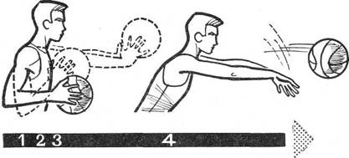

**Техника выполнения бросков мяча после двух шагов.**

Такие броски удобно выполнять в движении при ведении мяча или после ловли мяча на ходу. Как понятно из названия, игрок делает два шага и бросает мяч. Такой прием также называется двухшажная техника плюс бросок. Броски выполняются с близкого и среднего расстояния.

Выполнение приёма различается в зависимости от того, кем является игрок: правшой или левшой.

Изучим выполнение упражнения для правши.

Подготовительная фаза:

Игрок с мячом в правой руке должен сделать длинный шаг правой ногой, а после него – небольшой, укороченный шаг левой ногой и в этот момент подтянуть мяч к груди.

Основная фаза:

Сразу после второго шага происходит отталкивание левой ногой и выпрыгивание вверх и вперёд, одновременно необходимо вынести правую руку для броска как можно выше. Далее совершается бросок при помощи мягкого движения кисти и придания обратного вращения мячу при помощи пальцев. Чтобы забросить мяч в корзину, необходимо бросить его в правый верхний угол квадрата, нарисованного на щите.

Завершающая фаза:

Мяч отскакивает от щита и залетает в кольцо. Игрок мягко приземляется на обе ноги, согнув их для амортизации.

Для левши бросок выполняется аналогично, но правая нога и рука меняется на левую, и наоборот.

Как было сказано, при таком броске нужно придать мячу обратное вращение. Разберемся, как это сделать.

Обратное вращение мяча – это процесс, при котором мяч вращается против горизонтальной оси в сторону, противоположную полету мяча. Чтобы придать мячу обратное движение необходимо совершать бросок разгибающим движением кистей и пальцев в направлении корзины. Когда мяч вылетает из рук, должно происходить продолжение вращения больших пальцев внутрь и вниз, при этом руки остаются слегка согнутыми в локтях, ладонями наружу.

Изучим, для чего иногда нужно делать именно два шага, вместо одного для прыжка и вместо того, чтобы выпрыгивать с места. Второй короткий шаг при броске выполняется, чтобы баскетболист как можно выше выпрыгнул и максимально приблизил правую руку с мячом к кольцу. Такой прием особенно эффективен при преодолении большого расстояния игроком на высокой скорости.

Для обучения такой технике бросков необходимо сначала тренировать броски с близкого расстояния.

Начинают тренировку обычно из положения под углом 45 градусов из под кольца. Для правшей необходимо встать с правой стороны, для левшей – с левой. Из этой позиции нужно тренировать броски с отскоком от щита и обучаться технике придания обратного вращения мячу. Напомним, что правшам нужно целиться в правый верхний угол квадрата на щите, левшам, соответственно, в левый. Траектория полета мяча должна быть похожа больше на дугу, чем на прямую. Также, преимуществом будет тренировка броска с другой стороны.

**Штрафной бросок в баскетболе — это бросок, выполняемый одним игроком команды, против которой нарушили правила.** Штрафные броски отличаются от игровых количеством начисления очков. С игры баскетболист может записать на свой счёт 2 или 3 очка, а каждый реализованный штрафной приносит только 1 бал. Штрафной бросок всегда производится с определенного места на площадке — линии штрафного броска, и никто из игроков противоположной команды не должен препятствовать его выполнению, то есть, это своеобразный пенальти, в котором сражаются игрок с мячом против кольца со щитом.

Штрафной бросок — единственная возможность в баскетболе, где защита никаким образом не может помешать забросить мяч и в кольца и набрать очко.

Ниже представлены техника выполнения броска по этапам с важными советами:

1.Мысленно сосредоточиться на выполнении последующего броска. Заставить себя не волноваться и обращать внимание на окружающих, особенно крикливых фанатов команды соперника.

2.Расслабиться. Каждый баскетболист должен быть ознакомлен с методами релаксации, нужно изучить определённую технику дыхания, которая позволит уменьшить нервозность и напряжение.

3.Выравнивание тела. Для бросающего важно выровнять своё тело у линии штрафного броска. Статистические исследования показывают, что правильное расположение тела значительно повышает шансы игрока на точный бросок. Ноги должны быть на ширине плеч, а пальцы располагаться на расстоянии 3-5 сантиметров от линии. Также ноги должны быть немного согнуты в коленях.

4.Согните толкающею руку в локтевом суставе, направив прямо на кольцо. Локти, как правило, отклоняются в стороны и важно держать их близко к телу, перед предстоящим броском.

5.Глаза лучше всего сфокусировать прямо на цели. Определитесь сразу, как вы хотите попасть: сразу в кольцо или с отскоком от щита. С практикой вы начнётся чувствовать себя более уверенней в стойке и не нужно будет уделять много внимания расположению локтей. Это в свою очередь повысит точность.

6.Выполнение. Разгибаются ноги в коленях, локоть выпрямляется, затем идёт кисть, а выталкивание мяча происходит кончиками пальцев. Всё это важно делать одним плавным движением, и нужно следить за тем, чтобы ноги не отрывались от пола.

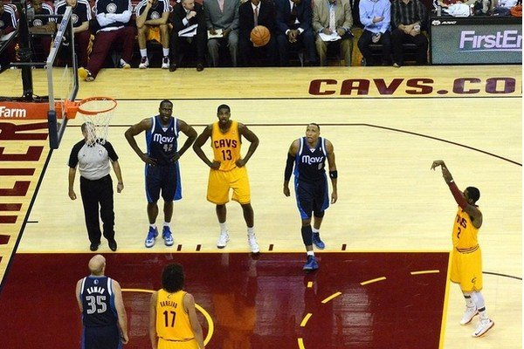

**Домашнее задание:**

1. Опишите виды перемещений в баскетболе.

2. Какие бывают виды передач мяча в баскетболе?

3. Сколько штрафных бросков в баскетболе?

4.Выполненное задание сфотографировать(или набрать) и прислать на электронный адрес преподавателя 201964@mail.ru до 21.02.22г

**Литература основная**:

1 . Баскетбол / Под. ред. Ю.М. Портнова. - М.: Физкультура и Спорт, 2015.- 350 с.

2. Игра в баскетбол / Под. ред. Ю.М. Портнова. - М.: Физкультура и Спорт, 2012.- 480 с.

3. Гришина Ю. Общая физическая подготовка. Знать и уметь. – Ростов-на-Дону : Феникс, 20103. Чешихина В.В. Физическая культура и здоровый образ жизни студенческой молодежи. Учебное пособие для студентов ВУЗов. – М.: «Союз» 2000.- 266с.

4. Бондарь А.И. Учись играть в баскетбол - Минск: Полынья, 2013. - 111 с.

Интернет-ресурсы**:** <https://www.youtube.com/watch?v=UYXgHWQpf98>

https://www.youtube.com/watch?v=AsGpdnEhecM